18
信息显示系统

概述 | 主要零部件介绍
电路原理图 | 主要故障诊断
零件布置图

概述

信息显示系统将整车静态和动态的信息通过仪表盘显示出来，提供给驾驶人员，指导驾驶人员进行安全操作。
BX1200显示的整车信息包括以下内容：车速、发动机转速、油位、档位、电压报警、水温显示以及水温报警、转向指示、远光指示、累计/小计行驶里程、时间、油位显示以及油位报警、机油压力报警、电喷故障指示、ABS报警指示、模式显示、巡航系统显示、牵引力控制系统显示、防盗指示灯。
BX1200显示系统信号的传递全为电子信号，为TFT液晶仪表。
组成系统的零部件有：
  - 仪表部件
  - 车速传感器
  - 油位传感器
  - 电子档位开关
  - 左右开关部件
  - 水温传感器
  - ABS
  - ECU

电路原理图

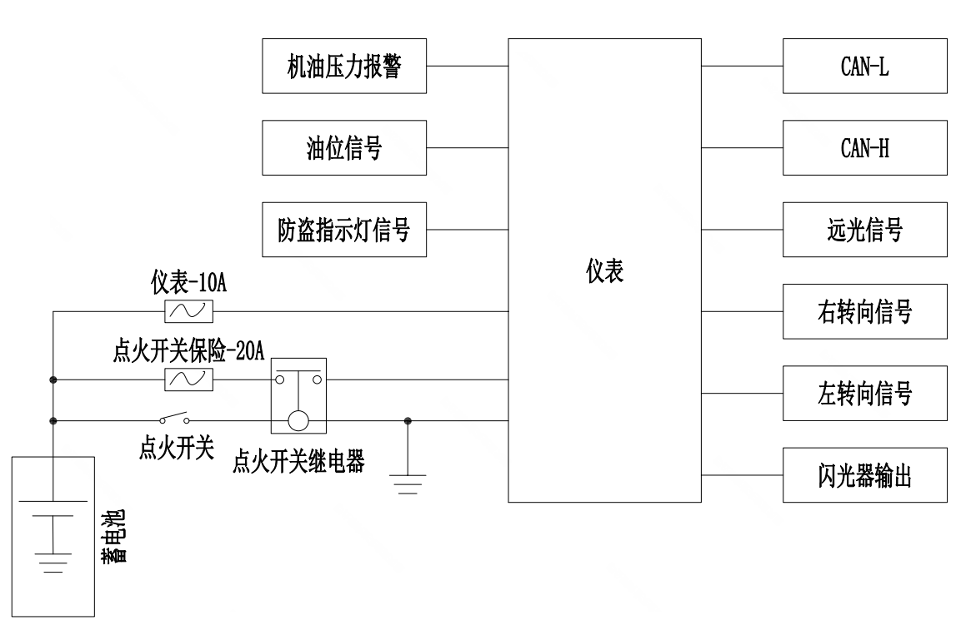

零件布置图
燃油泵部件
左开关部件
仪表
闪光器
ECU

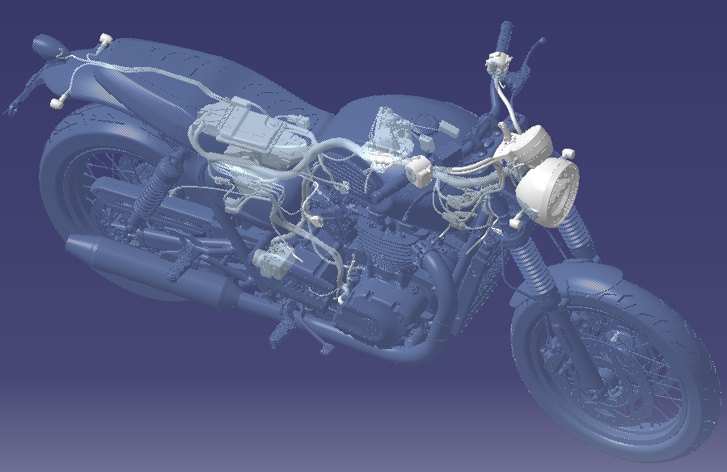
后左转向灯
前右转向信号灯
前轮速传感器
前左转向信号灯
前照灯灯
后右转向灯
后轮速传感器
ABS
油压报警开关
电子档位开关
右开关部件

主要零部件介绍

○组合仪表

1、外形图


2、工作原理
全电子式仪表（也称数字仪表），首先输入的全是电子信号（包括数字信号和模拟信号），通过电路处理，全部转换为数字信号，经CPU控制输出，驱动液晶显示屏，显示各项信息。
3、引脚功能表
引脚编号 | 功能 | 引脚编号 | 功能
1 |  | 13
2 |  | 14
3 |  | 15 | 防盗指示灯
4 |  | 16 | 燃油油位
5 |  | 17 | 闪光器输入
6 |  | 18 | 左转向信号
7 |  | 19 | 右转向信号
8 |  | 20 | 远光指示灯
9 |  | 21 | 机油压力报警指示
10 | 地 | 22
11 | 常电 | 23 | CAN-H
12 | 点火开关电 | 24 | CAN-L
4、基本功能
仪表显示内容有：车速、发动机转速、档位、电压报警、水温显示以及水温报警、转向指示、远光指示、累计/小计行驶里程、时间、油位显示以及油位报警、机油压力报警、电喷故障指示、ABS报警指示、模式显示、巡航系统显示、牵引力控制系统显示、防盗指示灯。

5、故障模式
部分功能不能正确显示；
操作按钮不能进行时钟调节；
仪表进水；
外壳机械振动破裂；
表面变色或擦花。

○电子档位开关

1、外形图
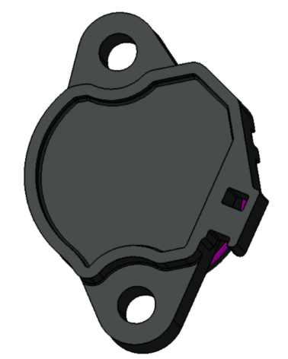

2、工作原理
变速鼓旋转带动动触头旋转，利用霍尔原理输出不同电压值，代表不同档位。
3、档位功能
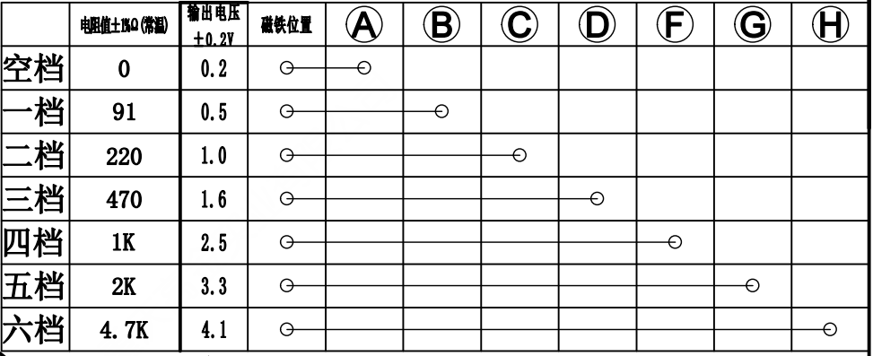

4、故障模式
磁块损坏；
档位开关振动或压装破裂；
档位开关松动；
连接器接触不良；
引出线断路或短路。

○油位传感器

- 外形图

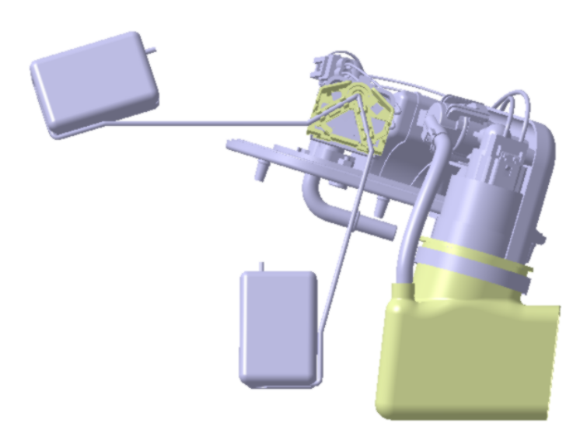
高油位
低油位

2、工作原理
油位传感器和油泵一起集成在燃油泵总成上，它包括浮子、浮杆、接触片、厚膜电路板，引出线等。接触片和厚膜电路板组成一个可变电阻，浮子高度随着油位变化，带动浮杆旋转，可变电阻抽头位置跟着变化，输出对应的电阻值。

3、仪表显示刻度与油位传感器阻值对应关系
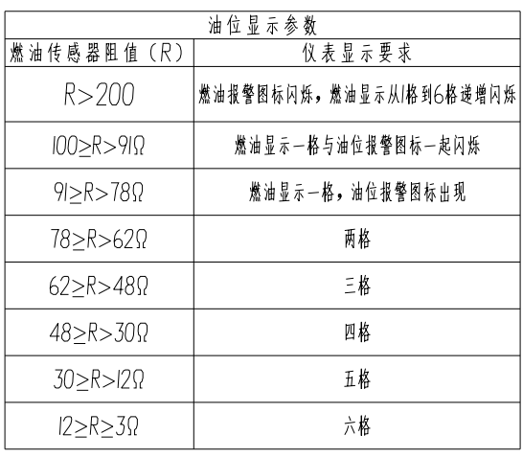

4、故障模式
浮子脱落；
接触片与厚膜电路板接触不良；
支架断裂；
电路板损坏；
引出线脱落。

○水温传感器
1、 外形图

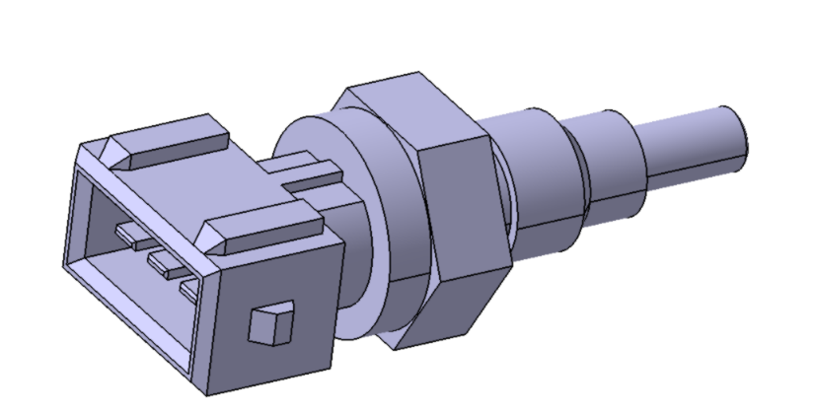

2、工作原理

水温传感器：发动机启动后，水箱里的温度变化，水温传感器的电阻值随着变化，ECU根据电阻信号获取水温信号，进行风扇控制以及水温显示。

3、仪表显示刻度与水温传感器阻值对应关系

温度℃ | 标准电阻（Ω）
45 | 265.0~323.0
50 | 216.0~264.0
54 | 185.0~229.0
60 | 148.5~180.5
80* | 74.6~90.6
90 | 53.5~66.5
100 | 40.6~48.6
108 | 34.0~38.0
110 | 32.0~36.0
113 | 30.0~34.0
115* | 25.7~31.7
120 | 23.0~27.0
125 | 2.05~24.5

主要故障诊断
模式显示、巡航系统显示、牵引力控制系统显示

故障现象 | 可能引起的原因 | 解决方法
车速指示故障：  车速数字不显示；  车速偏差大。 | - 车速传感器与信号盘间距过大；  - 车速传感器失效；  - 信号盘失效；  - 仪表失效；  - 线路接插不良、断路或短路；  - CAN通讯错误；  - ABS故障。 | - 减小间距至1-1.5mm；  - 更换车速传感器；  - 更换信号盘；  - 更换仪表；  - 重新接插或修复；  - 使用诊断工具进行排查故障；  - 排查ABS故障。
有车速无里程增加指示 | 1、仪表失效。 | 1、更换仪表。
发动机转速指示故障 | - 线路接插不良或断路；  - 仪表失效；  - ECU失效；  - 转速传感器失效。 | - 重新接插或修复；  - 更换仪表；  - 更换ECU；  - 更换转速传感器。
车速大于5km/h后，ABS故障灯常亮； | - ABS发生故障；  - CAN通讯故障；  - 仪表失效。 | - 排查ABS故障；  - 使用诊断工具进行排查故障；  - 更换仪表。
油位报警指示灯闪烁，同时油位显示从一格到六格递增闪烁 | - 燃油传感器失效；  - 仪表失效 | - 更换燃油传感器；  - 更换仪表；
无档位指示；  档位指示错误。 | - 档位开关失效；  - 仪表失效；  3、CAN通讯故障。 | 1、更换档位开关；  2、更换仪表；  3、使用诊断工具进行排查故障。
水温报警指示灯闪烁，同时水温显示从一格到六格递增闪烁 | - 水温传感器失效；  - 仪表失效；  - CAN通讯故障 | - 更换水温传感器；  - 更换仪表；  - 使用诊断工具进行排查故障。
电压报警灯误触发常亮 | 1、仪表失效。 | 1、更换仪表。
转向指示灯不能点亮  远光指示灯不能点亮 | 1、线路接插不良或断路；  2、仪表失效。 | 1、重新接插或修复；  2、更换仪表。
时钟显示故障：  无显示、不能调节或误差大。 | 1、仪表失效。 | 1、更换仪表。
机油压力报警指示灯常亮 | - 机油压力报警开关失效；  - 仪表失效。 | - 更换机油压力报警开关；  - 更换仪表。
仪表不能功能调节 | 1、仪表失效。 | 1、更换仪表。
防盗指示灯异常点亮 | - 防盗控制器失效；  - 仪表失效。 | - 更换防盗控制器；  - 更换仪表
电喷故障灯、模式显示、巡航指示灯、牵引力控制系统异常显示 | - 电喷系统存在故障；  - 仪表异常；  - CAN通讯异常。 | - 使用诊断工具进行排查故障；  - 更换仪表；  - 使用诊断工具进行排查故障。

